On souhaite basculer l’état de la LED rouge à chaque appui sur le bouton-poussoir utilisateur SW2 intégré à la surface de la carte (port P0[7]) :

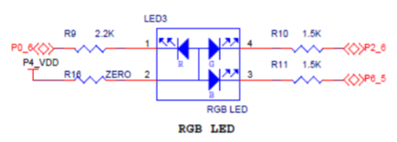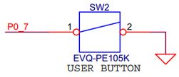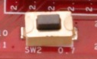

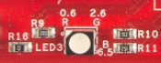

Le *Design* à reproduire dans PSoC Creator :

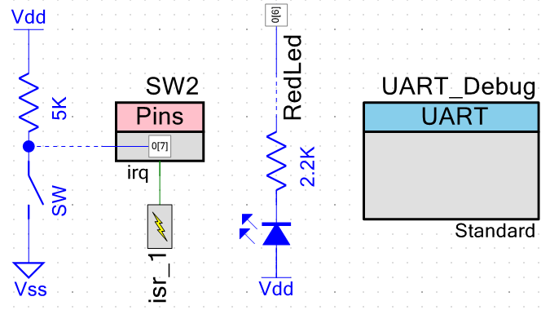

## Configuration de l’entrée du bouton-poussoir SW2

Avec la résistance de tirage (*pull up*) interne activée, l’appui sur le bouton entraînera un front descendant (*Falling Edge*) à l’entrée du port. Le front descendant générera *une interruption matérielle* qui permettra l’exécution d’un traitement logiciel sur l’événement détecté.

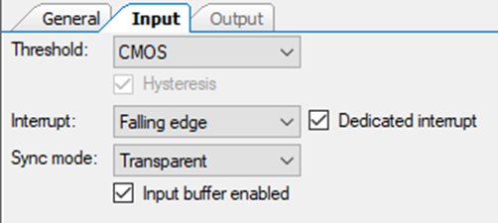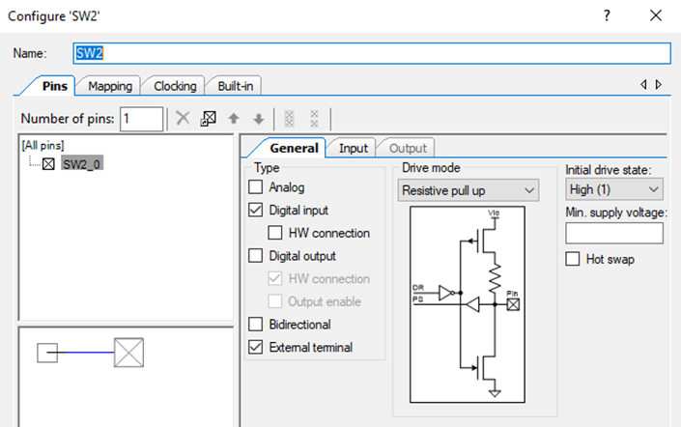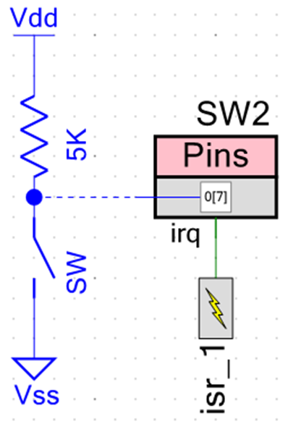

Génération d'une interruption sur front descendant (c-à-d sur appui du bouton)

Composant *Interrupt* pour gérer l’événement au niveau logiciel.

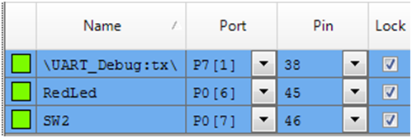

Digital Input + Resistive pull up

Connexion au port P0[7]

## Configuration de la sortie vers la LED

La LED rouge intégrée en surface de la carte est reliée physiquement au port P0[6] du microcontrôleur.

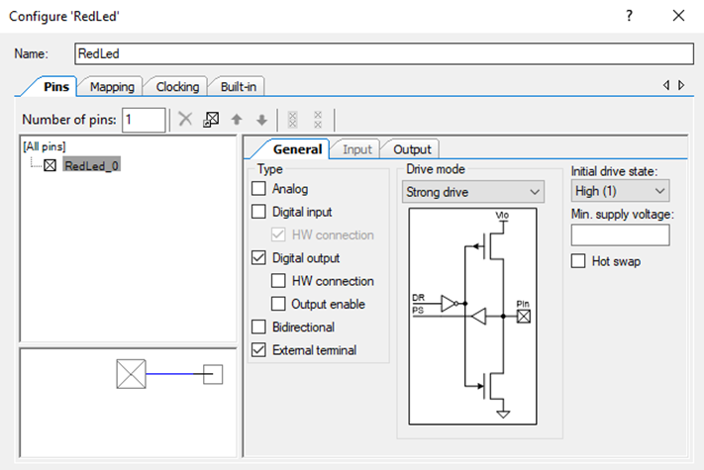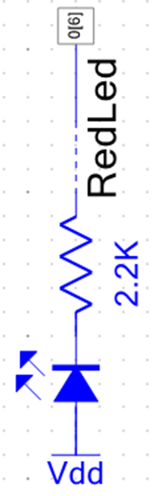

Connexion au port P0[6]

LED rouge éteinte initialement

# Communication série UART

A des fins de débogage, il peut-être utile que le microcontrôleur communique des informations à l’utilisateur devant un terminal Série :

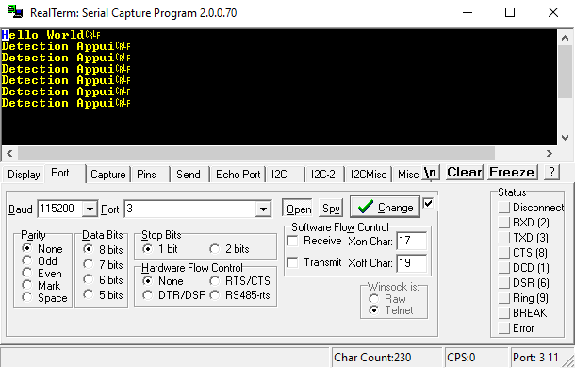

Communication série avec RealTerm

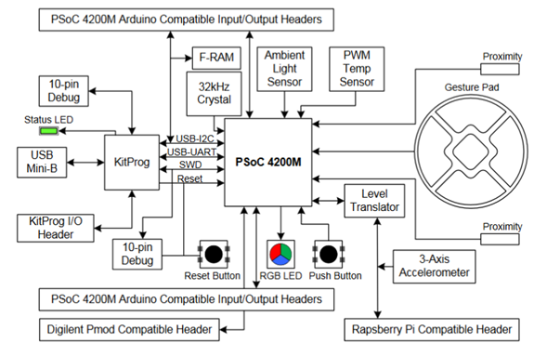

Communication avec un PC via une liaison USB série



Dans la fenêtre *Design* de PSoC Creator :

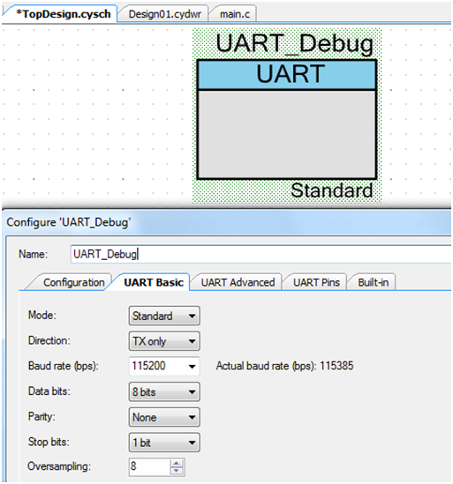

Composant *UART (SCB mode)*



Connexion au port P7[1]

## Le code (fichier principal *main.c* à compléter)

|  |
| --- |
| #include "project.h"  CY_ISR(GestionnaireDetectionAppui) { /* Code d’interruption */  UART_Debug_UartPutString("Detection Appui\r\n");  RedLed_Write(~RedLed_Read()); /* bascule On/Off */  SW2_ClearInterrupt();  }  int main(void)  {  CyGlobalIntEnable; /* Enable global interrupts. */  /* Place your initialization/startup code here (e.g. MyInst_Start()) */  isr_1_StartEx(GestionnaireDetectionAppui);  UART_Debug_Start();    UART_Debug_UartPutString("Hello World\r\n");    for(;;) /* boucle infinie */  {  /* Place your application code here. */  }  } |

## A faire

* Concevoir le schéma-bloc dans la fenêtre *Design* de PsoC Creator, penser à configurer les différents blocs.
* « Router » les entrées-sorties :

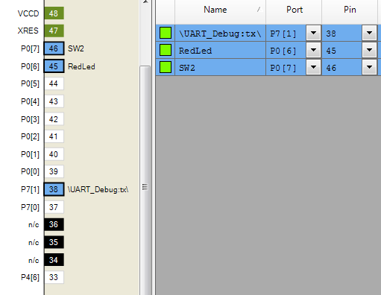

* Faire une première génération (icône *Build* ).
* Compléter le code du fichier principal *main.c*.
* Compiler et transférer le programme compilé dans le microcontrôleur (icône *program* ).
* Avec *Realterm*, établir la connexion avec le microcontrôleur :

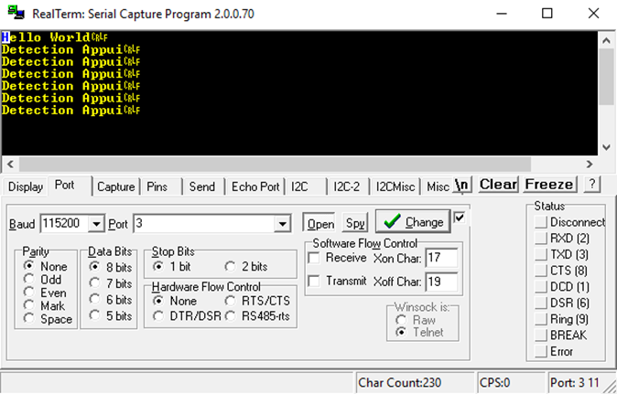

* Tester le bon fonctionnement du programme en appuyant sur le bouton-poussoir (quelques « rebonds » du bouton possibles).